**الوضعية الانطلاقية الشاملة:**

**بعد دراستك للوسط الحي تبين وجود عدة أوساط برية ومائية، ولكل وسط كائناته الحية الخاصة تقوم فيه بمختلف الوظائف، وهذا ما يفرض طرح تساؤلات عن البنيات التي تتحقق بها بعض هذه الوظائف مثل التنفس والتنقل عند الحيوانات و التحورات البنيوية التي يبديها الجهاز الإعاشي عند النبات أمام مميزات وسط عيشها.**

***إليك الوثائق التالية:***

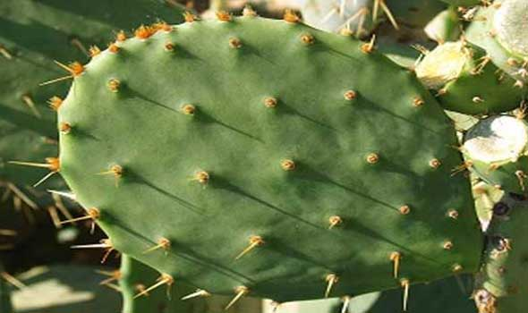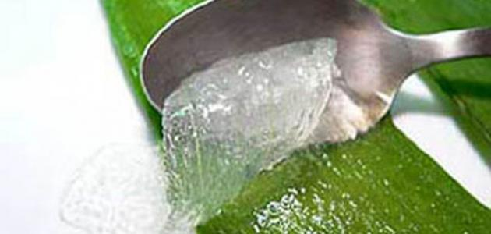

***الوثيقة 01: عصارة نبات الصبار***

***الوثيقة 02: التين الشوكي***

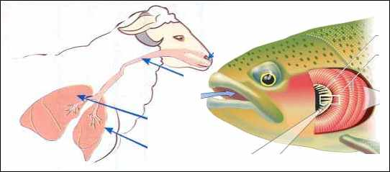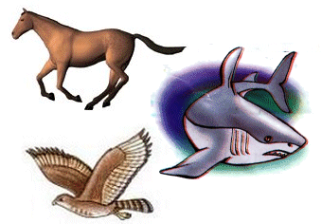

***الوثيقة 03: تنقل الحيوانات***

***الوثيقة04 تنفس الحيوانات***

**التعليمات:**

1. **ما هي الخصائص البنيوية التي تمكن الكائنات الحية من التكيف مع أوساطها؟ وكيف تفسر توزعها في هذه الأوساط؟**
2. **فيم يتمثل تدخل الإنسان في استقرار التوزع الطبيعي للحيوانات في أوساطها والحفاظ على تنوع الكائنات الحية؟**

**مع1: يربط بين الأوساط وتحورات الأجهزة الاعاشية للنباتات.**

**­ يصف مختلف التحورات المتعلقة بالمجموع الجذري.**

**­ يصف مختلف التحورات المتعلقة بالأوراق والساق.**

**­ يعلل مختلف تحورات الجهاز الاعاشي.**

**الأستاذة: رابعي سامية .**

**المذكرة : 01 / المدة: 2 ساعات**

**المقطع البيداغوجي 01: مظاهر تكيف النباتات مع أوساطها.**

**مركب الكفاءة: تمييز مظاهر تكيف الكائنات الحية مع وسطها.**

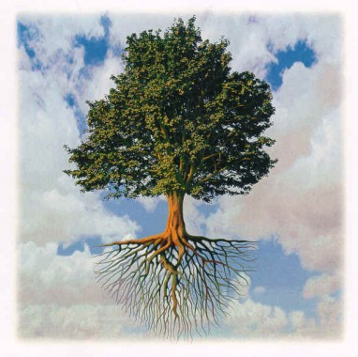

**وضعية التعلم : رغم الظروف المناخية الصعبة التي تميز بعض المناطق من حيث قلة الماء وارتفاع درجة الحرارة فإننا نجد أنواعا نباتية منتشرة فيها، مما يعني حصولها على حاجياتها من الماء رغم قلته، ومع قلة الماء يصبح الحفاظ عليه ضروريا.**

**س) :ما هي التغيرات المورفولوجية (الشكلية) والبنيوية التي يطورها الجهاز الإعاشي للتكيف مع أوساط فقيرة من الماء؟**

**1-1: التحورات البنيوية تحت الترابية للنباتات:**

1. **المجموع الجذري لنباتات الأوساط الفقيرة من الماء:**

**اليك الوثائق التالية:**

**الجهاز الإعاشي =**

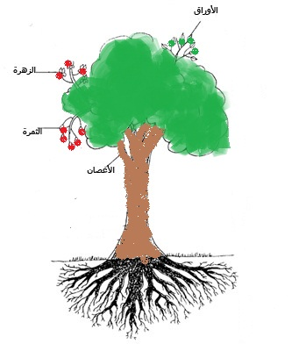

**المجموع الخضري (الهوائي)**

**المجموع الجذري**

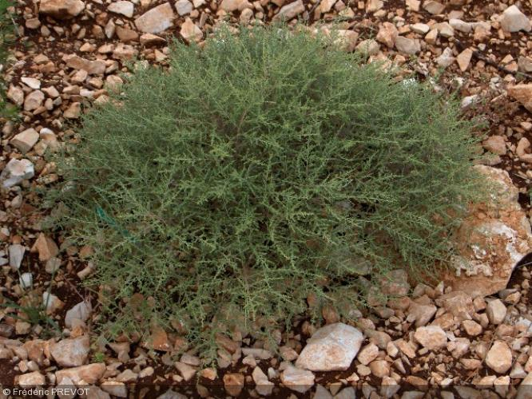

**التعليمات:**

1. **قارن بين هذه الجذور المختلفة.**
2. **استخلص مختلف تحورات المجموع**

**الجذري مبينا الفائدة منها.**

**المناقشة:**

1. **جذور بعض النباتات تكون قصيرة**

**وقليلة التفرع، بينما هناك نباتات أخرى**

**جذورها طويلة وكثيرة متفرعة .**

1. **تحورات المجموع الجذري: الامتداد طوليا بحثا عن الماء والتفرع أفقيا لتوسيع سطح الامتصاص في المناطق الجافة .**

**نبات الشيح: نبات شائع في المناطق الإستبسية والصحراوية، له رائحة عطرية متميزة و استعمالات طبية مختلفة، كما يستعمل كعلف للماشية، يعتبر نوع جيد التكيف مع الظروف المناخية القاسية يتواجد على شكل شجيرات يتراوح علوها بين 30 إلى 50 سم بينما جذره كثيف يشغل حجما يقدر بـ 1 م3**

**نبات الشيح**

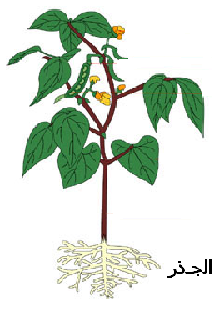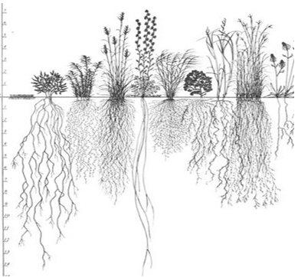

**جذور بعض النباتات**

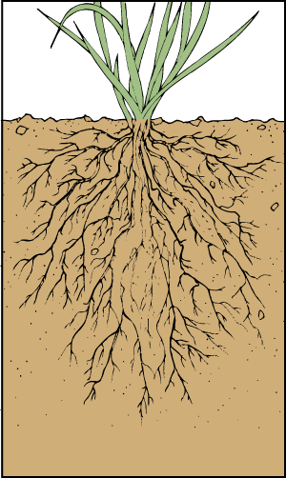

**تفرع الجذور**

**نتيجة:**

**تتحور جذور النباتات حتى تتمكن من البقاء والاستمرار في الحياة وذلك بامتداد وتفرع جذورها عموديا و أفقيا وذلك بحثا عن الماء في قطاع واسع من التربة تكيفا مع الوسط الجاف الذي تعيش فيه.**

**1-2 : تحورات المجموع الخضري لمقاومة الجفاف**

**تحورات السيقان الهوائية والأوراق:**

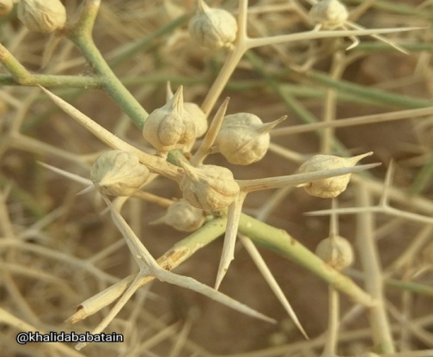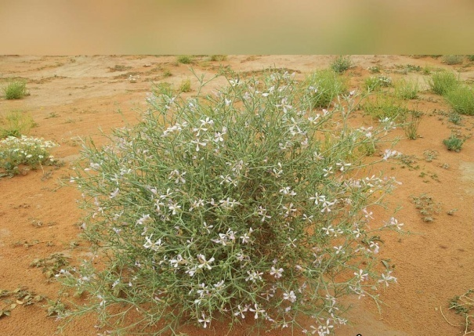

**نبات الشبرم: نبات صحراوي يشكل كتلا شوكية نصف كروية يبلغ قطرها حوالي متر واحد وينتج هذا الشكل نتيجة التوضع المتراص للأغصان.**

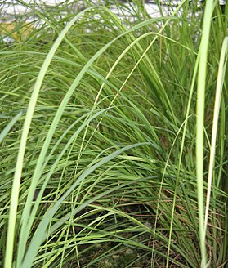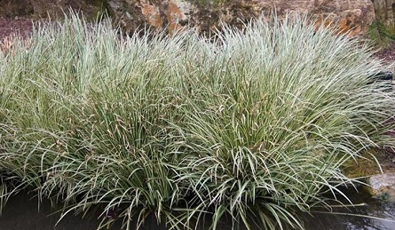

**نبات الحلفاء: يكثر في الأوساط الجافة خاصة المناطق الإستبسية حيث القسم الهوائي لهذا النبات مؤلف من أوراق ملتفة حول نفسها.**

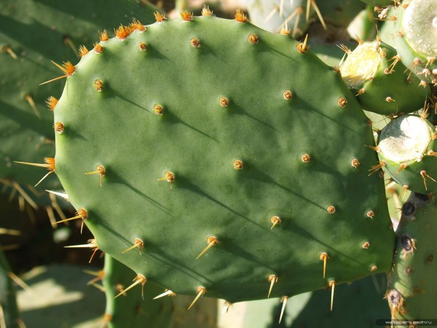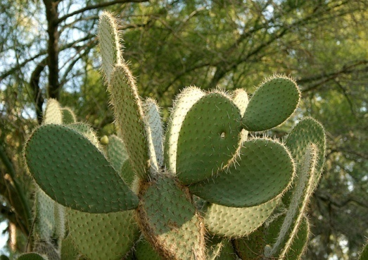

**نبات التين الشوكي: سيقانه أعضاء يخضورية متحورة لألواح تغطيها قشيرة غير نفوذة وتتميز بأنسجة مخزنة للماء، تكون مساماتها مغلقة نهارا ومفتوحة ليلا.أوراقها متحورة إلى أشواك**

**نبات الصبار:**

**أوراق متحورة إلى أشواك وساق بها أنسجة مخزنة للماء**

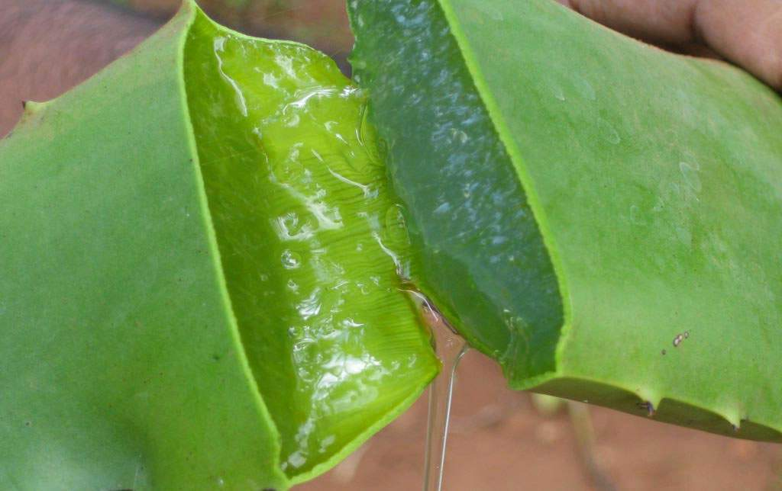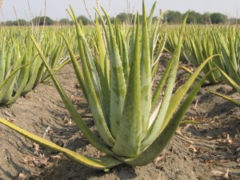

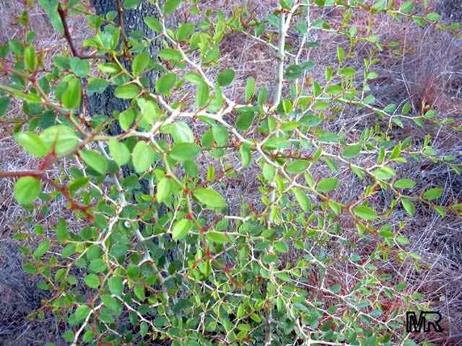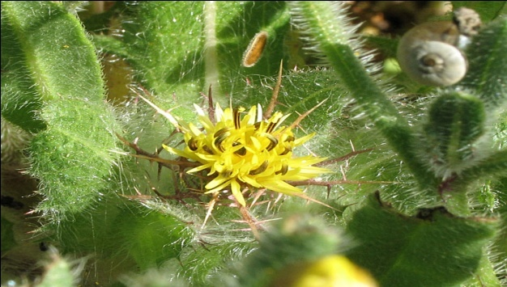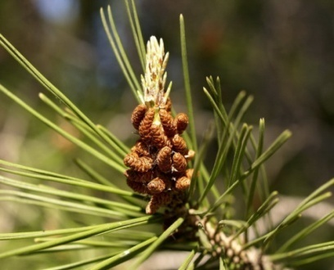

**نبات الصنوبر الحلبي:**

**أوراقه مختزلة على شكل إبر**

**نبات السدر:**

**يتميز بأوراق صغيرة الحجم**

**نبات اللاذن (القستوس): الوجه العلوي للأوراق مغطى بشعيرات تحمي النبات من الأشعة الشمسية كما تلعب دور ملتقطات الرطوبة**

**التعليمة:**

1. **أملا الجدول التالي :**

|  |  |  |
| --- | --- | --- |
| النبات | أهم التحورات | الهدف منها |
|  |  |  |

**المناقشة : ملأ الجدول:**

|  |  |  |
| --- | --- | --- |
| النبات | أهم التحورات | الهدف منها |
| الشبرم | **مجموع هوائي على شكل كتل شوكية نتيجة تراص الأغصان** | **تقليل فقدان الماء**  **( التقليل من عملية النتح)** |
| الحلفاء | **أوراق ملتفة حول نفسها** |
| الصنوبر الحلبي | **أوراق إبرية** |
| اللاذن | **أوراق مغطاة بشعيرات** |
| السدر | **أوراق صغيرة الحجم** |
| التين الشوكي  و  الصبار | **أوراق شوكية** | **منع فقدان الماء (منع النتح)** |
| **ساق لحمية ( بها أنسجة مخاطية مخزنة للماء)** | **تخزين الماء** |

**­ ترتبط الحياة بالماء، فهو عنصر أساسي فيما يخص وجود وتوزّع الكائنات الحية.**

**­تتغيّر شدّة الإضاءة بتغيّر خطوط العرض (تبلغ أقصاها على خط الاستواء وتقل تدريجيا نحو القطبين) و التضاريس فهي ضرورية للتركيب الضوئي.**

**­تتغيّر الحرارة مثل الإضاءة و تؤثّر على جميع الوظائف الحيوية كالتغذية، التنفس و التطوّر.**

**لمقاومة الظروف المناخية الجافة يبدي النبات تحورات للمجموع الخضري وتتمثل في:**

* **تقليص مساحة الورقة أو تحورها على شكل إبر قصد التقليل من عملية النتح مثل السدر والحلفاء.**
* **تحور الأوراق إلى أشواك لمنع عملية النتح مثل التين الشوكي والصبار**
* **تحور الساق إلى ساق لحمية ادخارية لتخزين الماء مثل ساق التين الشوكي والصبار .**
* **اختصار المجموع الخضري للتقليل من النتح مثل الشبرم والشيح.**

**نتيجة:**

**إرساء الموارد:**

**تبدي النباتات تحوّرات مورفولوجية من اجل احتلال ألأوساط الفقيرة من الماء، أهمها:**

**­ امتداد المجموع الجذري**

**­ تقليص المساحة الورقية لتقليل النتح.**

**تقويم:** **لخص في جدول مختلف تحورات الجهاز الإعاشي ( المجموع الجذري والخضري) ، بتدوين التحورات المناسبة أمام كل من الآليات المستعملة من طرف النباتات المتكيفة مع الجفاف وهي:**

1. **الامتصاص الأمثل للماء**
2. **تقليل فقدان النبات للماء**
3. **تخزين الماء**

**الحل:**

|  |  |
| --- | --- |
| الآلية | التحورات البنيوية الموافقة |
| امتصاص أمثل للماء | * **إمتداد عميق للجذور ( توغل طولي).** * **تفرع أفقي للجذور .** |
| تقليل فقدان الماء | * **أوراق شوكية.** * **أوراق إبرية.** * **أوراق ملتفة حول نفسها.** * **اوراق صغيرة (تقليص مساحة الورقة).** * **أوراق مزودة بأوبار لامتصاص الرطوبة .** * **اختصار كلي للمجموع الخضري.** |
| تخزين الماء | * **سيقان لحمية ( بها أنسجة إدخارية ).** |

**مخطط تلخيصي**

**تفرع الجذور عرضيا**

**إمتداد الجذور طوليا ( توغل)**

**تحور الساق إلى ساق لحمية**

**أ)تحور الأوراق إلى**

* **أشواك**
* **إبر**
* **التفافها حول نفسها.**
* **تقليص مساحة الورقة .**

**ب) اختصار كلي للمجموع الخضري**

**تشكيل سطح امتصاص واسع**

**و بحثا عن الماء**

**تخزين الماء**

**تقليل عملية النتح**

**مطبوعة التلميذ**

**وضعية التعلم : رغم الظروف المناخية الصعبة التي تميز بعض المناطق من حيث قلة الماء وارتفاع درجة الحرارة فإننا نجد أنواعا نباتية منتشرة فيها، مما يعني حصولها على حاجياتها من الماء رغم قلته، ومع قلة الماء يصبح الحفاظ عليه ضروريا.**

**س):**

**1-1: التحورات البنيوية تحت الترابية للنباتات:**

1. **المجموع الجذري لنباتات الأوساط الفقيرة من الماء:**

**اليك الوثائق التالية:**

**المجموع الخضري**

**(الهوائي)**

**الجهاز الإعاشي =**

**المجموع الجذري**



**نبات الشيح: نبات شائع في المناطق الإستبسية والصحراوية، له رائحة عطرية متميزة و استعمالات طبية مختلفة، كما يستعمل كعلف للماشية، يعتبر نوع جيد التكيف مع الظروف المناخية القاسية يتواجد على شكل شجيرات يتراوح علوها بين 30 إلى 50 سم بينما جذره كثيف يشغل حجما يقدر بـ 1 م3**

**نبات الشيح**





**جذور بعض النباتات**

**تفرع الجذور**

**التعليمات:**

1. **قارن بين هذه الجذور المختلفة.**
2. **استخلص مختلف تحورات المجموع الجذري مبينا الفائدة منها.**

**مطبوعة التلميذ**

**1-2 : تحورات المجموع الخضري لمقاومة الجفاف**

**اليك الوثائق التالية :**

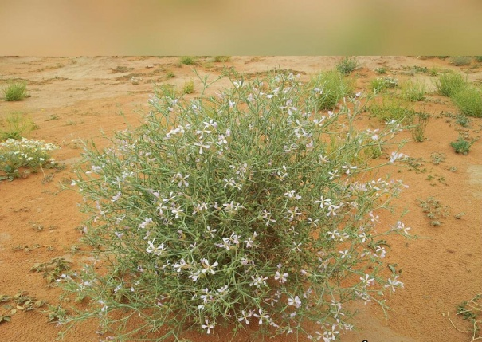

**نبات الشبرم: نبات صحراوي يشكل كتلا شوكية نصف كروية يبلغ قطرها حوالي متر واحد وينتج هذا الشكل نتيجة التوضع المتراص للأغصان.**

**نبات الحلفاء: يكثر في الأوساط الجافة خاصة المناطق الإستبسية حيث القسم الهوائي لهذا النبات مؤلف من أوراق ملتفة حول نفسها.**



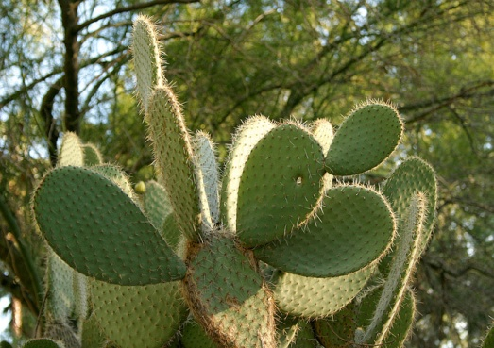

**نبات التين الشوكي: سيقانه أعضاء يخضورية متحورة لألواح تغطيها قشيرة غير نفوذة وتتميز بأنسجة مخزنة للماء، تكون مساماتها مغلقة نهارا ومفتوحة ليلا.أوراقها متحورة إلى أشواك**

**نبات الصبار:**

**أوراق متحورة إلى أشواك وساق بها أنسجة مخزنة للماء**



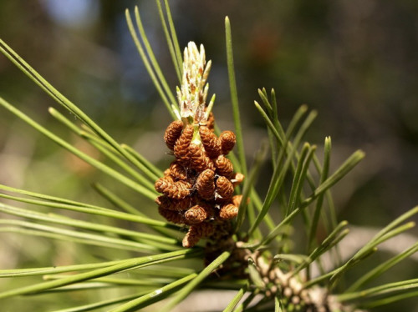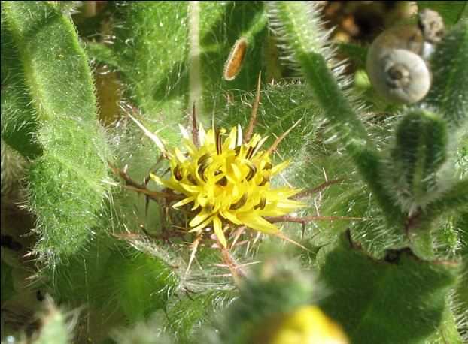

**نبات الصنوبر الحلبي:**

**أوراقه مختزلة على شكل إبر**

**نبات اللاذن (القستوس): الوجه العلوي للأوراق مغطى بشعيرات تحمي النبات من الأشعة الشمسية كما تلعب دور ملتقطات الرطوبة**

**التعليمة:**

**نبات السدر:**

**يتميز بأوراق صغيرة الحجم**

1. **أملا الجدول التالي :**

|  |  |  |
| --- | --- | --- |
| النبات | أهم التحورات | الهدف منها |
|  |  |  |

**تقويم:** **لخص في جدول مختلف تحورات الجهاز الإعاشي ( المجموع الجذري والخضري) ، بتدوين التحورات المناسبة أمام كل من الآليات المستعملة من طرف النباتات المتكيفة مع الجفاف وهي:**

1. **الامتصاص الأمثل للماء**
2. **تقليل فقدان النبات للماء**
3. **تخزين الماء**

|  |  |
| --- | --- |
| الآلية | التحورات البنيوية الموافقة |
| امتصاص أمثل للماء |  |
| تقليل فقدان الماء |  |
| تخزين الماء |  |